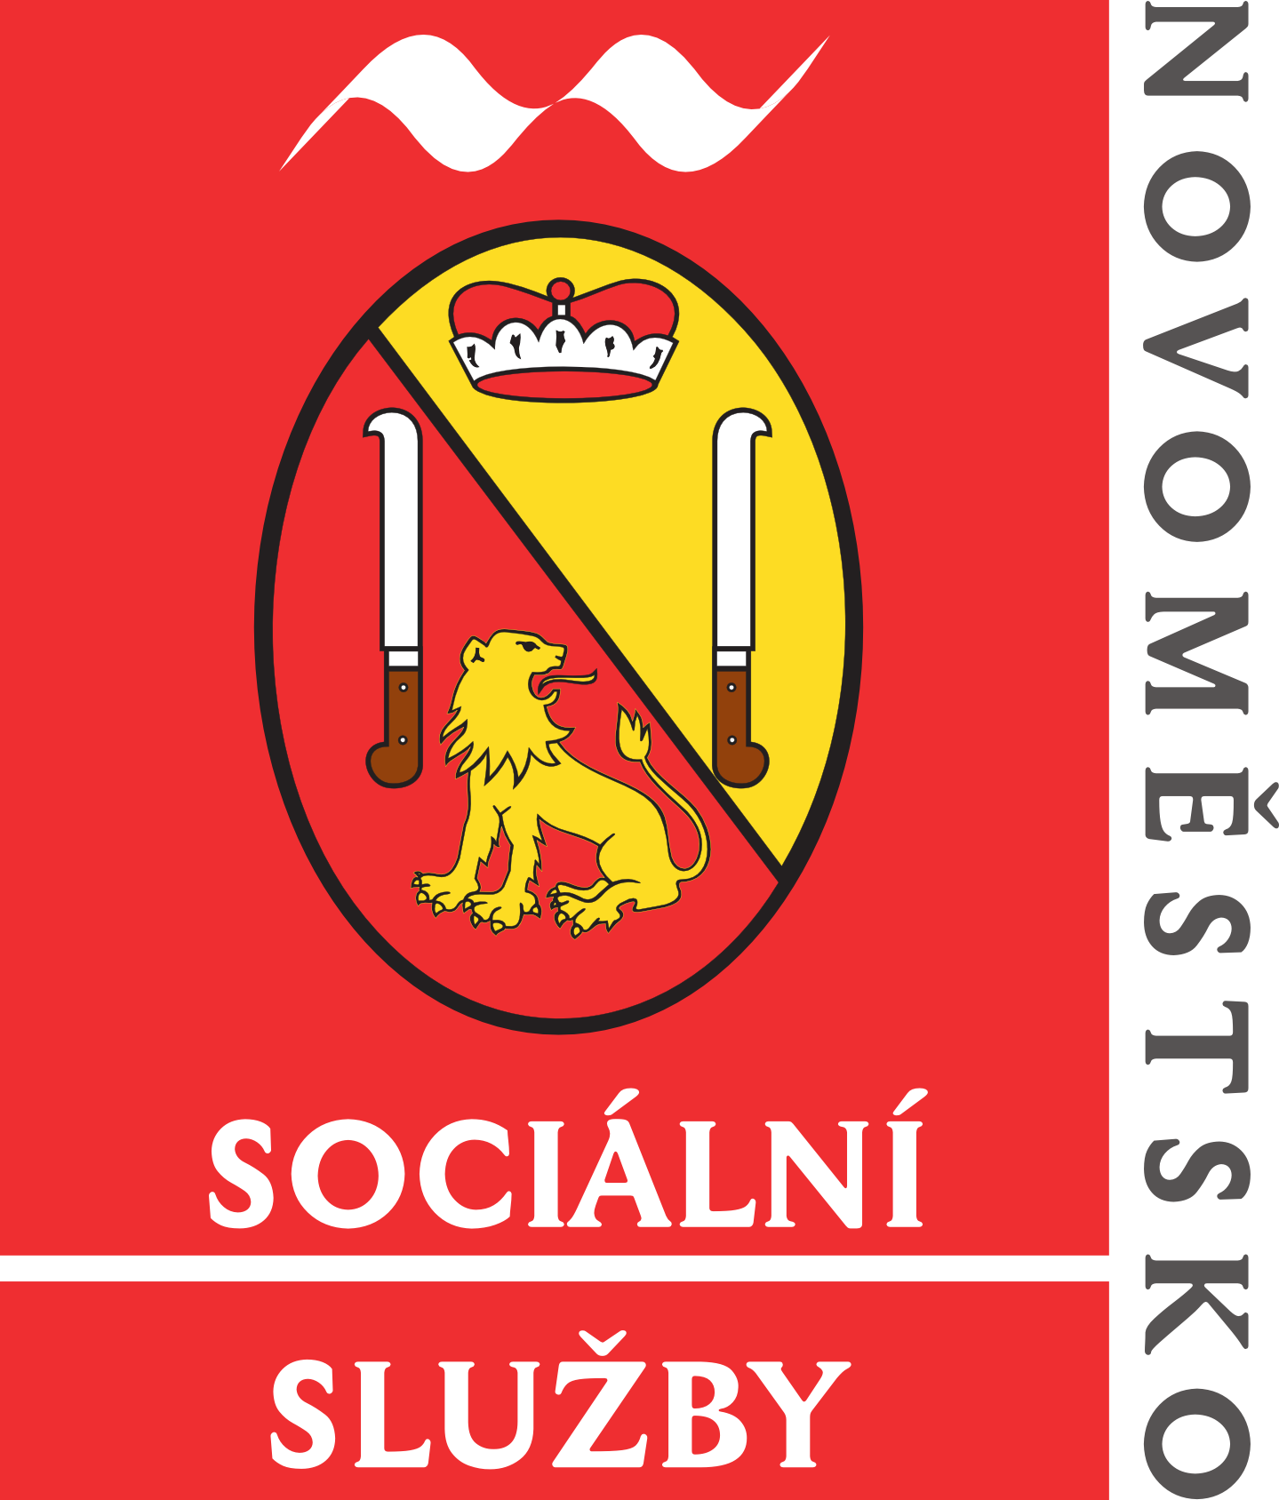
Novoměstské sociální služby

Žďárská 68,
592 31 Nové Město na Moravě

Příloha č.3:
Podmínky pro poskytování domácí zdravotní péče (NSS-DZP)

Platné od 1.ledna 2015

Tento dokument upravuje podmínky poskytování domácí zdravotní péče, která je poskytována Novoměstskými sociálními službami (NSS).
Organizace je registrována na Krajském úřadu kraje Vysočina, odbor zdravotnictví, Jihlava, č.j. KUJI63760/2009 ze dne 24.8.2009.

ZÁKLADNÍ PROHLÁŠENÍ DOMÁCÍ ZDRAVOTNÍ PÉČE

- Posláním domácí zdravotní péče je poskytovat osobám s akutním či chronickým onemocněním, zdravotním postižením a osobám v terminálním stadiu života (v případě, že jejich zdravotní stav nevyžaduje poskytování akutní péče v lůžkovém zdravotnickém zařízení) takovou péči, aby mohly setrvat ve svém domácím prostředí. Tento druh péče je orientován zejména na podporu a udržení zdraví, prevenci nemocí a dekompenzace zdravotního stavu vlivem nedodržování léčebného režimu z důvodu neznalosti nebo snížené soběstačnosti.

Činnosti domácí zdravotní péče:

- Vyšetření sestrou
- Aplikace léků
- Měření fyziologických funkcí
- Aplikace podkožních a nitrosvalových injekcí
- Aplikace infuzí
- Odběr biologického materiálu
- Kožní léčba
- Převaz rány
- Rehabilitační ošetřovatelství
- Péče o močový katétr
- Ošetření stomií
- Péče o tělo zemřelého

Komu je určena domácí zdravotní péče:

- osobám starším 3 let, s akutním nebo chronickým onemocněním, zdravotním postižením nebo v terminálním stadiu života

Komu není určena domácí zdravotní péče:

- osobám, jejichž zdravotní stav může způsobit takové projevy chování, že tyto osoby mohou ohrožovat sami sebe či zaměstnance a mohlo by dojít k poškození zdraví osoby či toho, kdo službu přímo poskytuje
- jestliže z důvodu bezpečnosti klienta je třeba vytvořit zvláštní podmínky, které poskytovatel nemůže zajistit. Zvláštními podmínkami se v tomto případě rozumí zejména potřeba omezení klienta v jeho pohybu.
- osobám, které mají nepřizpůsobivé chování
- osobám, které trpí infekčním onemocněním, na která nemá domácí zdravotní péče opatření
- osobám, které nepřistoupí na podmínky smlouvy o poskytování služeb, které NSS-DZP provozuje a porušují povinnosti vyplývající ze smlouvy a tohoto dokumentu

Cíle domácí zdravotní péče:

- udržet zdraví klienta, předcházet možným zdravotním komplikacím spojených s onemocněním nebo naplnit potřeby klienta, které vznikly či se pozměnily vlivem onemocnění nebo postižení a spadají do oblasti poskytované zdravotní péče
- provádět domácí zdravotní péči odborně, bezpečně, s individuálním přístupem, úctou a důvěrou ve vlastním sociálním prostředí klienta v rozsahu 24 hodin 7 dnů v týdnu v souladu s vnitroorganizačními předpisy společnosti, provozními podmínkami společnosti, ordinací lékaře a ústní žádostí klienta
- cílem je zdravotně stabilizovaný klient, který sám, za podpory své rodiny nebo sociální péče prostřednictvím pečovatelské služby žije ve svém přirozeném sociálním prostředí

SMLOUVA NA DOMÁCÍ ZDRAVOTNÍ PÉČI

Smlouva na domácí zdravotní péči je podepsána po ústní žádosti v kanceláři NSS nebo v místě budoucího poskytování domácí zdravotní péče (trvalé nebo přechodné bydliště klienta) ředitelkou organizace. Smlouvu podepisuje budoucí klient nebo jeho zástupce (v případě omezení svéprávnosti).
Před podpisem smlouvy:
- klientovi jsou předány Podmínky poskytování domácí zdravotní péče a Seznam výkonů domácí zdravotní péče k seznámení, jsou jako Příloha nedílnou součástí Smlouvy
- jsou odborným zástupcem pro zdravotní péči (nebo jím pověřenou zdravotní sestrou DZP-NSS) individuálně s klientem projednány jeho potřeby a je vypracována Specifikace úkonů domácí zdravotní péče, která je nedílnou součástí Smlouvy
- klient předá odbornému zástupci pro zdravotní péči (nebo jím pověřené zdravotní sestře DZP-NSS) poslední lékařskou zprávu (při propuštění ze zdravotnického zařízení) nebo poskytne platný soupis všech užívaných léků, pravdivě sdělí základní onemocnění, se kterými se léčí, alergie, kontakt na svého praktického lékaře, pojišťovnu a další údaje potřebné pro kvalitní poskytnutí zdravotní péče
- již podepsaná Smlouva může být na ústní žádost klienta či v případě hospitalizace přerušena, její platnost se nemění
- Smlouva je ukončena po dosažení společného cíle poskytovatele a klienta – klient je sám, za podpory své rodiny nebo sociální péče prostřednictvím pečovatelské služby ve svém přirozeném sociálním prostředí prokazatelně stabilizovaný tak, že není ohroženo jeho zdraví zejména nedodržováním léčebného režimu

ÚHRADA POSKYTNUTÉ DOMÁCÍ ZDRAVOTNÍ PÉČE

- Poskytovatel je povinen klientovi předložit písemné vyúčtování zdravotní služby za poskytnuté zdravotní úkony nejpozději do 15. dne následujícího měsíce.
- Klient je povinnen uhradit měsíční vyúčtování za zdravotní úkony nejpozději do 2 měsíců od data jeho vystavení
- Klient je povinnen vyjádřit se písemně ve Vyúčtování úkonů (podpis pokladního dokladu), zda vykázaný rozsah poskytnutých úkonů odpovídá skutečnosti, nebo zda s vykázaným rozsahem úkonů nesouhlasí a z jakých důvodů (dále dle Reklamace)
- Uplatnění Reklamace ze strany klienta je možno žádat až po úhradě požadované částky, a to do 30 dnů od obdržení účtu za poskytovanou službu. Poskytovatel je povinnen neprodleně, nejpozději však do 15 dnů klienta kontaktovat, reklamaci s ním projednat a nejpozději do 30 dnů, kdy byla reklamace podána, ji vyřídit. Jestliže vznikne klientovi přeplatek, je jej povinen poskytovatel po vyřízení neprodleně vrátit.
- Platný ceník úkonů je zveřejněn na nástěnkách NSS, je součástí Smlouvy a o jeho změně je klient informován. Při změně ceníků je sepsán Dodatek smlouvy. Cena nepřekračuje cenu, kterou za jednotlivé úkony hradí svým smluvním partnerům zdravotní pojišťovny. Poskytovatel si neúčtuje příplatek za práci sestry v nočních hodinách a ve svátek.
- Klient se zavazuje uhradit akutní péči, která mu byla poskytnuta i nad rámec Specifikace úkonů domácí zdravotní péče (krátkodobá až několikadenní péče při přechodném akutním zhoršení zdravotního stavu, drobná poranění s předpokladem brzkého zhojení apod.) Pokud se akutní péče jeví jako dlouhodobější, je odborným zástupcem pro zdravotní péči(nebo jeho zástupcem) Dodatkem Smlouvy změněna Specifikace úkonů domácí zdravotní péče.
- Vykazování péče probíhá pomocí softwaru ORION a tzv. čteček čárových kódů. Každý uživatel má v bytě seznam s čárovými kódy nasmlouvaných úkonů.

PRÁVA A POVINNOSTI KLIENTA DOMÁCÍ ZDRAVOTNÍ PÉČE
(dle §28, 30, 33, 41 a 65 zákona č.372/211 Sb., o zdravotních službách)

Klient (nebo jeho opatrovník) má právo:
- na poskytování zdravotních služeb na náležité odborné úrovni
- na úctu, důstojné zacházení, na ohleduplnost a respektování soukromí při poskytování zdravotních služeb v souladu s charakterem poskytovaných zdravotních služeb
- vyžádat si konzultační služby od jiného poskytovatele, popřípadě zdravotnického pracovníka, než který mu poskytuje zdravotní služby
- být předem informován o ceně poskytovaných zdravotních služeb
- znát jméno a příjmení zdravotnických pracovníků a jiných odborných pracovníků přímo zúčastněných na poskytování zdravotních služeb a osob připravujících se u poskytovatele na výkon zdravotnického povolání, které jsou při poskytování zdravotních služeb přítomny
- odmítnout přítomnost osob, které nejsou na poskytování zdravotních služeb přímo zúčastněny, a osob připravujících se na výkon povolání zdravotnického pracovníka
- určit osoby, které mohou být informovány o jeho zdravotním stavu a současně může určit, zda tyto osoby mohou nahlížet do zdravotnické dokumentace o něm vedené nebo do jiných zápisů vztahujících se k jeho zdravotnímu stavu, pořizovat si výpisy nebo kopie těchto dokumentů a zda mohou vyslovit souhlas nebo nesouhlas s poskytnutím zdravotních služeb
- nahlížet do zdravotnické dokumentace vedené o klientovi v přítomnosti zaměstnance pověřeného poskytovatelem, pořizovat si její výpisy nebo kopie

Klient (nebo jeho opatrovník) je povinnen:
- dodržovat navržený individuální léčebný postup, pokud s poskytnutím zdravotních služeb vyslovil souhlas
- uhradit poskytovateli cenu poskytnutých zdravotních služeb nehrazených nebo částečně hrazených z veřejného zdravotního pojištění nebo jiných zdrojů, které mu byly poskytnuty s jeho souhlasem
- pravdivě informovat ošetřujícího zdravotnického pracovníka o dosavadním vývoji zdravotního stavu, včetně informací o infekčních nemocech, o zdravotních službách poskytovaných jinými poskytovateli, o užívání léčivých přípravků, včetně užívání návykových látek a dalších skutečnostech podstatných pro poskytování zdravotních služeb

PRÁVA A POVINNOSTI POSKYTOVATELE DOMÁCÍ ZDRAVOTNÍ PÉČE
(dle §31,49,50 a 51 zákona č.372/2011 Sb., o zdravotních službách)

Poskytovatel je povinnen:
- zajistit, aby byl klient srozumitelným způsobem v dostatečném rozsahu informován o svém zdravotním stavu a o navrženém individuálním léčebném postupu a o všech jeho změnách, umožnit klientovi nebo osobě určené klientem klást doplňující otázky vztahující se k jeho zdravotnímu stavu a navrhovaným zdravotním službám, které musí být srozumitelně zodpovězeny (informaci o zdravotním stavu podává v rámci své kompetence ošetřující zdravotnický pracovník způsobilý k poskytování zdravotních služeb, kterých se podání informací týká)
- zachovávat mlčenlivost o všech skutečnostech, o kterých se dozvěděl v přímé souvislosti s poskytováním zdravotních služeb
Zdravotnický pracovník je povinnen:
- poskytovat zdravotní služby, ke kterým získal odbornou nebo specializovanou způsobilost podle jiných právních předpisů, v rozsahu odpovídajícím jeho způsobilosti, zdravotnímu stavu klienta, na náležité odborné úrovni a řídit se etickými principy
- poskytovat neprodleně odbornou první pomoc každému, jestliže by bez této pomoci byl ohrožen jeho život nebo vážně ohroženo zdraví
Zdravotnický pracovník má právo:
- získat od klienta informace o tom, že klient, kterému má poskytovat zdravotní služby, je nosičem infekční nemoci podle zákona o ochraně veřejného zdraví, a o dalších závažných skutečnostech týkajících se klientova zdravotního stavu
- neposkytnout zdravotní služby v případě, že by došlo při jejich poskytování k přímému ohrožení jeho života nebo k vážnému ohrožení jeho zdraví

VÝPOVĚĎ SMLOUVY
ze strany klienta:
- bez udání důvodu, a to písemně nebo sepsáním do protokolu prostřednictvím odborného zástupce pro domácí zdravotní péči. Výpovědní lhůta pro výpověď danou klientem činí jeden kalendářní týden
- ústně v případě náhlé hospitalizace s předpokladem dlouhodobého umístění klienta do jiného zdravotnického zařízení

VÝPOVĚĎ SMLOUVY
ze strany poskytovatele:
- Smlouva může být vypovězena pouze písemně, výpovědní lhůta pro výpověď danou poskytovatelem činí 30 dnů po dni, v němž byla tato výpověď doručena
- Jestliže se zdravotní stav klienta změnil natolik, že vylučuje poskytování domácí zdravotní péče
- jestliže klient i po písemném napomenutí poruší povinnosti vyplývající z vnitroorganizačního předpisu: Podmínky pro poskytování domácí zdravotní péče
- přestěhoval-li se natrvalo klient do nového bydliště, které je mimo dosah působnosti poskytovatele, je smlouva ukončena dnem, kdy se klient přestěhoval
- Okamžitá výpověď daná Poskytovatelem z důvodu hrubého porušení Podmínek pro poskytování domácí zdravotní péče nabývá účinnosti okamžitě, a to dnem jejího doručení klientovi. Za hrubé porušení se považuje fyzické napadení Poskytovatele a ohrožení jeho zdraví při poskytování zdravotní péče
- Smlouva automaticky zaniká úmrtím klienta

PODÁVÁNÍ A VYŘIZOVÁNÍ STÍŽNOSTÍ
Má-li klient nebo jeho opatrovník za to, že u klienta nebyla poskytnut náležitá zdravotní péče, nebo že došlo při poskytování zdravotní péče u jeho osoby k porušení jeho práv a svobod podle platné legislativy, mají právo podat návrh na přezkoumání odbornému zástupci pro zdravotní péči, statutárnímu zástupci, zřizovateli zdravotnického zařízení nebo příslušnému orgánu státní správy, který provedl registraci zdravotnického zařízení. Je třeba, aby stížnost byla vždy sepsána písemně (se sepsáním stížnosti může klientovi pomoci statutární zástupce nebo odborný zástupce pro zdravotní péči).
Anonymní podání stížnosti není řešeno s ohledem na ochranu osobních údajů klientů.
Každá stížnost musí být vyřízena neprodleně, nejpozději však do 30 kalendářních dnů od jejího podání.
Ředitelka stížnost přešetří, projedná s dotyčným zaměstnancem nebo zaměstnanci a dále s osobou, která stížnost podala nebo dalšími osobami, kterých se stížnost týká. Snaží se získat maximálně možné dostupné informace k vypracování odpovědi na stížnost. Na základě získaných informací kontaktuje stěžovatele (písemně, telefonicky nebo osobně) a vyzve ho k projednání stížnosti.
Písemná stížnost je projednána a o jejím projednání je sepsán protokol, který je předán zúčastněným osobám a založen do evidence stížností.
Stěžovatel si může k projednání stížnosti přizvat další osobu, kterou on sám považuje k jednání za vhodnou.

Telefonní kontakty
Pracoviště domácí zdravotní péče (sestřičky) – nepřetržitý provoz | 566598101
Ředitelství – Ing. Mgr. Hana Janů | 566 598 102, 603 486 167
Zřizovatel organizace – Městský úřad Nové Město na Moravě, odbor školství, kultury, cestovního ruchu a sociálních věcí, Mgr.Lukášová Alena | 566598420
KÚ Jihlava – odbor zdravotnictví -Ing.Měrtlová Soňa – vedoucí odboru | 564602450

6.9.2016

Podpis poskytovatele……………………..

